附件1
报到回执二维码

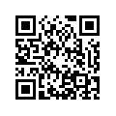

注：请于5月10日前扫描上图二维码，填写相关信息，大赛全国组委会技术工作委员会将以规定时间内收到报到回执为参加该项工作的依据。

